Nowe inwestycje Wosany w Andrychowie
W związku z rozwojem firmy Wosana oraz rosnącym zapotrzebowaniem rynku na produkty typu: soki, napoje, wody w zakładzie w Andrychowie powstają nowe magazyny oraz linie produkcyjne. Inwestycje mają na celu usprawnienie działania oraz jeszcze szybszą reakcję na zamówienia oraz potrzeby klientów.

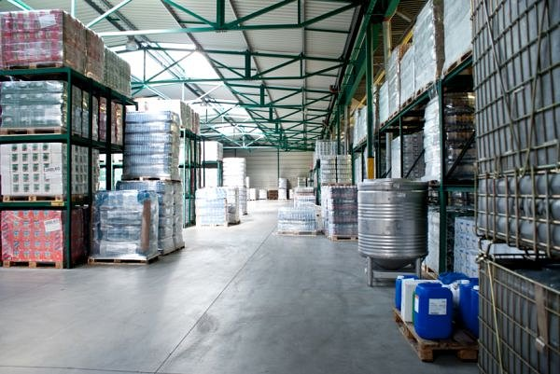

Wosana S.A. to znany i ceniony producent napojów bezalkoholowych, które dostępne są na rynku od 25 lat. W ofercie marki znajdziemy szeroki wybór soków oraz wód w tym wodę źródlaną „Mama i ja”. Firma działa w trzech zakładach produkcyjnych, w tym w Andrychowie, gdzie znajduje się główna siedziba oraz centrum zarządzania. Z uwagi na ciągły rozwój oraz rosnące zapotrzebowanie na wytwarzane produkty w andrychowskim zakładzie trwają prace inwestycyjne. W ostatnim czasie zostały zakończone działania związane z montażem nowej linii aseptycznej KHS Asbofill ABF 711 Single do nalewu soków w butelki PET. Zwiększona ilość produktów wymagała także inwestycji w magazyn grawitacyjny. W ciągu ostatnich dni postawiono ostatnie regały, co było jednym z końcowych zadań przed oddaniem linii do produkcji konsumenckiej. Przedsięwzięcie realizowane jest zgodnie z harmonogramem i już we wrześniu rozpoczęła się produkcja na linii KHS.

Ponadto w Andrychowie pojawiły się również: linia do produkcji soków i napojów w opakowaniach kartonowych o pojemności 200 ml typu Caliz oraz wydmuchiwarka Sidel, która stanowi część linii KHS (przeznaczona jest do rozdmuchu butelek o pojemności 500 ml). Andrychowski zakład produkcyjny wzbogacił się również o nową stację uzdatniania wody Pall Aria LT 4. Jest to nowoczesny, membranowy system filtracji wody studziennej, pobieranej z własnego ujęcia. Wydajność systemu filtracji to 10-16 m3/h.

Miło nam również poinformować, że audyt potwierdził nasze wysokie standardy i w dalszym ciągu możemy pochwalić się posiadaniem certyfikatu IFS.

